Чăваш Республики  Красноармейски  муниципаллă округĕн  Администрацийĕ  ЙЫШĂНУ  Красноармейски сали |  | Чувашская Республика  Администрация  Красноармейского муниципального округа  ПОСТАНОВЛЕНИЕ  c. Красноармейское
  15.03.2023 |  | 254 | №
  15.03.2023 | № | 254

Об организации аукциона и утверждении документации по проведению аукциона на право размещения нестационарных торговых объектов на территории Красноармейского муниципального округа Чувашской Республики

В соответствии с постановлением администрации Красноармейского муниципального округа Чувашской Республики от 18.07.2022 № 736 «Об утверждении Порядка организации и проведения аукциона на право размещения нестационарных торговых объектов на территории Красноармейского муниципального округа Чувашской Республики», администрация Красноармейского муниципального округа Чувашской Республики п о с т а н о в л я е т:

1. Организовать аукцион и утвердить документацию по проведению аукциона на право размещения нестационарных торговых объектов на территории Красноармейского муниципального округа Чувашской Республики (прилагается).
2. Отделу экономики и инвестиционной деятельности администрации Красноармейского муниципального округа Чувашской Республики разместить объявление и утвержденную документацию по проведению аукциона на право размещения нестационарных торговых объектов на территории Красноармейского муниципального округа Чувашской Республики на официальном сайте администрации Красноармейского муниципального округа Чувашской Республики, адрес сайта http://krarm.cap.ru/, в периодическом печатном издании «Вестник Красноармейского муниципального округа».

Глава Красноармейского

муниципального округа Б.В. Клементьев

Приложение
к постановлению администрации
Красноармейского муниципального округа
Чувашской Республики
от 15.03.2023 № 254

АУКЦИОННАЯ ДОКУМЕНТАЦИЯ
по проведению аукциона на право размещения нестационарных торговых объектов
на территории Красноармейского муниципального округа Чувашской Республики

Настоящая документация разработана в соответствии с постановлением администрации Красноармейского муниципального округа Чувашской Республики от 18.07.2022 № 736 «Об утверждении Порядка организации и проведения аукциона на право размещения нестационарных торговых объектов на территории Красноармейского муниципального округа Чувашской Республики» (с изм. от 25.07.2023 № 761, 05.09.2022 № 880, 14.03.2023 № 246) (далее - Порядок).

- Организация аукциона
Сведения об организаторе аукциона:
Наименование: администрация Красноармейского муниципального округа Чувашской Республики.
Адрес: 429620, Красноармейский район, с. Красноармейское, ул. Ленина, д. 35
Тел.: (8-83530) 2-14-49
Адрес электронной почты: krarm_econ@cap.ru
Официальный сайт: http://www.krarm.cap.ru/
Контактное лицо: Ефимова Наталия Анатольевна

Предмет аукциона:
Лот № 1 Право на размещение
№  п/п | Информация об НТО | Параметры НТО
1 | Номер по схеме | 1.19.
2 | Месторасположение | Чувашская Республика, Красноармейский муниципальный округ, с. Красноармейское по ул. Ленина напротив магазина «Хозтовары»
3 | Координаты поворотных точек (Х, У) | H15  368413,02  1226278,41  H13  368411,12  1226284,10  H14  368406,37  1226282,51 | H18  368404,68  1226280,83  H17  368406,30  1226276,10  H15  368413,02  1226278,41
4 | Размер площади места размещения НТО, кв.м | 42 кв. м
5 | Тип | павильон
6 | Специализация | непродовольственные товары
7 | Срок действия договора | 5 лет, период осуществления торговой деятельности: круглогодично
8 | Архитектурно-художественное решение и схема расположения НТО на территории с. Красноармейское | См. приложение № 1 к проекту договора по лоту № 1
9 | Начальный размер ежегодной платы за право на размещение НТО за указанный период осуществления торговой деятельности, руб. | 70560
10 | Размер задатка, руб. | 70560
11 | Величина повышения начальной цены права на размещение («шаг аукциона»), руб. | 3528
12 | Обременение | отсутствует

Лот № 2 Право на размещение
№  п/п | Информация об НТО | Параметры НТО
1 | Номер по схеме | 1.20.
2 | Месторасположение | Чувашская Республика, Красноармейский муниципальный округ, с. Красноармейское по ул. Ленина напротив магазина «Хозтовары»
3 | Координаты поворотных точек (Х, У) | H17  368406,30  1226276,10  H18  368404,68  1226280,83 | H19  368399,01  1226278,87  H20  368400,63  1226274,14
4 | Размер площади места размещения НТО, кв. м. | 30 кв. м
5 | Тип | павильон
6 | Специализация | продовольственные товары
7 | Срок действия договора | 5 лет, период осуществления торговой деятельности: круглогодично
8 | Архитектурно-художественное решение и схема расположения НТО на территории с. Красноармейское | См. приложение № 1 к проекту договора по лоту № 2
9 | Начальный размер ежегодной платы за право на размещение НТО за указанный период осуществления торговой деятельности, руб. | 50400
10 | Размер задатка, руб. | 50400
11 | Величина повышения начальной цены права на размещение («шаг аукциона»), руб. | 2520
12 | Обременение | отсутствует

Лот № 3 Право на размещение
№  п/п | Информация об НТО | Параметры НТО
1 | Номер по схеме | 2.25.
2 | Месторасположение | Чувашская Республика, Красноармейский район, с. Красноармейское по ул. Ленина напротив магазина «Хозтовары»
3 | Координаты поворотных точек (Х, У) | H2  368389,67  1226303,43  H3  368388,96  1226305,83 | H10  368385,12  1226304,69  H11  368385,83  1226302,30
4 | Размер площади места размещения НТО, кв.м. | 1 парковочное место, 10 кв. м
5 | Тип | мобильная торговля
6 | Специализация | продовольственные товары
7 | Срок действия договора | 5 лет, период осуществления торговой деятельности: сезонно (с 01 августа по 30 сентября)
8 | Требования к организации мобильной торговли | передвижное мобильное сооружение, специально оснащенное оборудованием, предназначенным и используемым для выкладки, демонстрации товаров, обслуживания покупателей и проведения денежных расчетов с покупателями при продаже товаров;  объект должен соответствовать действующему законодательству
9 | Начальный размер ежегодной платы за право на размещение НТО за указанный период осуществления торговой деятельности, руб. | 2 800
10 | Размер задатка, руб. | 2 800
11 | Величина повышения начальной цены права на размещение («шаг аукциона»), руб. | 140
12 | Обременение | отсутствует

Лот № 4 Право на размещение
№  п/п | Информация об НТО | Параметры НТО
1 | Номер по схеме | 3.1.
2 | Месторасположение | Чувашская Республика, Красноармейский район, с. Красноармейское по ул. Ленина напротив магазина «Хозтовары»
3 | Координаты поворотных точек (Х, У) | H5  368387,54  1226310,62  H6  368386,83  1226313,02 | H7  368383,00  1226311,88  H8  368383,71  1226309,62
4 | Размер площади места размещения НТО, кв.м. | 10 кв. м.
5 | Тип | павильон
6 | Специализация | продовольственные товары
7 | Срок действия договора | 5 лет, период осуществления торговой деятельности: круглогодично
8 | Архитектурно-художественное решение и схема расположения НТО на территории с. Красноармейское | См. приложение № 1 к проекту договора по лоту № 4
9 | Начальный размер ежегодной платы за право на размещение НТО за указанный период осуществления торговой деятельности, руб. | 16 800
10 | Размер задатка, руб. | 16 800
11 | Величина повышения начальной цены права на размещение («шаг аукциона»), руб. | 840
12 | Обременение | отсутствует

Лот № 5 Право на размещение
№  п/п | Информация об НТО | Параметры НТО
1 | Номер по схеме | 3.2.
2 | Месторасположение | Чувашская Республика, Красноармейский район, с. Красноармейское по ул. Ленина напротив магазина «Хозтовары»
3 | Координаты поворотных точек (Х, У) | H4  368388,25  1226308,22  H5  368387,54  1226310,62 | H8  368383,71  1226309,49  H9  368384,41  1226307,09
4 | Размер площади места размещения НТО, кв.м. | 10 кв. м
5 | Тип | павильон
6 | Специализация | продовольственные товары
7 | Срок действия договора | 5 лет, период осуществления торговой деятельности: круглогодично
8 | Архитектурно-художественное решение и схема расположения НТО на территории с. Красноармейское | См. приложение № 1 к проекту договора по лоту № 5
9 | Начальный размер ежегодной платы за право на размещение НТО за указанный период осуществления торговой деятельности, руб. | 16 800
10 | Размер задатка, руб. | 16 800
11 | Величина повышения начальной цены права на размещение («шаг аукциона»), руб. | 840
12 | Обременение | отсутствует

Лот № 6 Право на размещение
№  п/п | Информация об НТО | Параметры НТО
1 | Номер по схеме | 3.3.
2 | Месторасположение | Чувашская Республика, Красноармейский район, с. Красноармейское по ул. Ленина напротив магазина «Хозтовары»
3 | Координаты поворотных точек (Х, У) | H3  368388,96  1226305,83  H4  368388,25  1226308,22 | H9  368384,41  1226307,09  H10  368385,12  1226304,69
4 | Размер площади места размещения НТО, кв.м. | 10 кв. м
5 | Тип | павильон
6 | Специализация | продовольственные товары
7 | Срок действия договора | 5 лет, период осуществления торговой деятельности: круглогодично
8 | Архитектурно-художественное решение и схема расположения НТО на территории с. Красноармейское | См. приложение № 1 к проекту договора по лоту № 6
9 | Начальный размер ежегодной платы за право на размещение НТО за указанный период осуществления торговой деятельности, руб. | 16 800
10 | Размер задатка, руб. | 16 800
11 | Величина повышения начальной цены права на размещение («шаг аукциона»), руб. | 840
12 | Обременение | отсутствует

Лот № 7 Право на размещение
№  п/п | Информация об НТО | Параметры НТО
1 | Номер по схеме | 3.4.
2 | Месторасположение | Чувашская Республика, Красноармейский район, с. Красноармейское по ул. Ленина напротив магазина «Хозтовары»
3 | Координаты поворотных точек (Х, У) | H1  368390,24  1226301,52  H2  368389,67  1226303,43 | H11  368385,83  1226302,30  H12  368386,40  1226300,38
4 | Размер площади места размещения НТО, кв.м | 1 парковочное место, 10 кв. м
5 | Тип | мобильная торговля
6 | Специализация | продовольственные товары
7 | Срок действия договора | 5 лет, период осуществления торговой деятельности: круглогодично
8 | Требования к организации мобильной торговли | передвижное мобильное сооружение, специально оснащенное оборудованием, предназначенным и используемым для выкладки, демонстрации товаров, обслуживания покупателей и проведения денежных расчетов с покупателями при продаже товаров;  объект должен соответствовать действующему законодательству
9 | Начальный размер ежегодной платы за право на размещение НТО за указанный период осуществления торговой деятельности, руб. | 16 800
10 | Размер задатка, руб. | 16 800
11 | Величина повышения начальной цены права на размещение («шаг аукциона»), руб. | 840
12 | Обременение | отсутствует
Дата и время начала приема заявок – 16.03.2023 с 09.00 часов
Дата и время окончания приема заявок – 05.04.2023 до 12.00 час.
Дата и время начала рассмотрения заявок на участие в аукционе – 07.04.2023 в 10.00 час.
Место, дата и время проведения аукциона: Красноармейский муниципальный округ, с. Красноармейское, ул. Ленина, д. 35, 11.04.2023, в 10.00 час. в Зале заседаний (2 этаж).
Регистрация участников аукциона производится 11.04.2023 с 09.00 до 09.45 час. по адресу: Красноармейский муниципальный округ, с. Красноармейское, ул. Ленина, д. 35, каб. № 207.
Прием заявок на участие в аукционе осуществляется по рабочим дням с 09.00 до 16.00 по адресу: Красноармейский муниципальный округ, с. Красноармейское, ул. Ленина, д. 35, каб. 207. Справки по тел. (8-83530) 2-14-49, 2-15-82.

- Порядок подачи заявки на участие в аукционе
2.1. Заявка на участие в аукционе (далее – заявка) подается в срок и по форме, которые установлены аукционной документацией. Подача заявки на участие в аукционе является акцептом оферты в соответствии со статьей 438 Гражданского кодекса Российской Федерации.
2.2. Для участия в аукционе заявители представляют в срок, установленный в извещении о проведении аукциона аукционной документации, следующие документы:
1) заявка по форме, установленной аукционной документацией;
2) документ или копия документа, подтверждающие внесение задатка, в случае если в аукционной документации содержится требование о внесении задатка;
3) в случае если от имени заявителя действует иное лицо – доверенность на осуществление действий от имени заявителя. В случае, если указанная доверенность подписана лицом, уполномоченным руководителем заявителя, должен быть документ, подтверждающий полномочия такого лица. Доверенность оформляется в соответствии с требованиями законодательства Российской Федерации;
2.3. Заявители могут по собственной инициативе к документам указанным в пункте 4.2 настоящего Порядка предоставить выписку из Единого государственного реестра юридических лиц (или нотариально заверенную копию такой выписки) – для юридических лиц, выписку из Единого государственного реестра индивидуальных предпринимателей (или нотариально заверенную копию такой выписки) – для индивидуальных предпринимателей, выданные не позднее 6 месяцев до даты приема заявок.
Организатор аукциона в порядке, предусмотренном законодательством Российской Федерации и законодательством Чувашской Республики, в течение одного рабочего дня со дня поступления документов, указанных в пункте 2.2 Порядка, направляет межведомственный запрос о предоставлении выписки из Единого государственного реестра юридических лиц или индивидуальных предпринимателей.
  - Заявитель вправе подать только одну заявку в отношении каждого предмета аукциона (лота).
2.5. Прием заявок на участие в аукционе прекращается в указанный в извещении о проведении аукциона день рассмотрения заявок на участие в аукционе непосредственно перед началом рассмотрения заявок.
2.6. Каждая заявка, поступившая в срок, указанный в извещении о проведении аукциона, регистрируется организатором аукциона. По требованию заявителя организатор аукциона выдает расписку в получении такой заявки с указанием даты и времени ее получения.
2.7. Полученные после окончания установленного срока приема заявок на участие в аукционе заявки не рассматриваются и в тот же день возвращаются соответствующим заявителям. В случае если было установлено требование о внесении задатка, организатор аукциона обязан вернуть задаток указанным заявителям в течение пяти рабочих дней с даты подписания протокола аукциона.
2.8. Заявитель вправе отозвать заявку в любое время до установленных даты и времени начала рассмотрения заявок на участие в аукционе. В случае если было установлено требование о внесении задатка, организатор аукциона обязан вернуть задаток указанному заявителю в течение пяти рабочих дней с даты поступления организатору аукциона уведомления об отзыве заявки на участие в аукционе.
2.9. Изменение заявки допускается только путем подачи заявителем новой заявки в установленные в извещении о проведении аукциона сроки подачи заявок на участие в аукционе, при этом первоначальная заявка должна быть отозвана.
2.10. В случае если по окончании срока подачи заявок на участие в аукционе подана только одна заявка или не подано ни одной заявки, аукцион признается несостоявшимся. В случае если аукционной документацией предусмотрено два и более лота, аукцион признается несостоявшимся только в отношении тех лотов, в отношении которых подана только одна заявка или не подано ни одной заявки.
2.11. Срок рассмотрения заявок на участие в аукционе не может превышать десяти календарных дней с даты окончания срока подачи заявок.
2.12. В случае установления факта подачи одним заявителем двух и более заявок в отношении одного и того же лота при условии, что поданные ранее заявки таким заявителем не отозваны, все заявки на участие в аукционе такого заявителя, поданные в отношении данного лота, не рассматриваются и возвращаются такому заявителю.
2.13. На основании результатов рассмотрения заявок на участие в аукционе аукционной комиссией принимается решение о допуске к участию в аукционе заявителя и о признании заявителя участником аукциона или об отказе в допуске такого заявителя к участию в аукционе. Заявителям направляются уведомления о принятых аукционной комиссией решениях не позднее дня, следующего за днем подписания указанного протокола. В случае если по окончании срока подачи заявок на участие в аукционе подана только одна заявка или не подано ни одной заявки, в указанный протокол вносится информация о признании аукциона несостоявшимся.
2.14. Заявитель не допускается к участию в аукционе в случае:
1) непредставления документов, определенных пунктом 2.2 Порядка, либо наличия в таких документах недостоверных сведений;
2) невнесение задатка, если требование о внесении задатка указано в извещении о проведении аукциона;
3) несоответствия заявки на участие в аукционе требованиям, установленным аукционной документацией.
2.15. В случае если принято решение об отказе в допуске к участию в аукционе всех заявителей или о признании только одного заявителя участником аукциона, аукцион признается несостоявшимся. В случае если документацией об аукционе предусмотрено два и более лота, аукцион признается несостоявшимся только в отношении того лота, решение об отказе в допуске, к участию в котором принято относительно всех заявителей, или решение о допуске к участию в котором и признании участником аукциона принято относительно только одного заявителя.
2.16. Начальная цена предмета аукциона определяется организатором аукциона в соответствии с Методикой расчета размера платы за размещение нестационарных торговых объектов, расположенных на территории Красноармейского муниципального округа Чувашской Республики на земельных участках, находящихся в муниципальной собственности, и земельных участках, государственная собственность на которые не разграничена, утвержденной постановлением администрации Красноармейского муниципального округа Чувашской Республики от 18.07.2022 № 735 «О внесении изменений в постановление администрации Красноармейского муниципального округа от 30.12.2021 № 25».
2.17. Организатор аукциона обязан вернуть внесенный задаток заявителю, не допущенному к участию в аукционе, в течение пяти рабочих дней со дня оформления протокола рассмотрения заявок на участие в аукционе.
3. Порядок проведения аукциона
В аукционе могут участвовать только заявители, признанные участниками аукциона.
Аукцион проводится организатором аукциона в присутствии членов аукционной комиссии и участников аукциона (их представителей).
Аукцион проводится путем повышения начальной (минимальной) цены договора (цены лота), указанной в извещении о проведении аукциона, на "шаг аукциона".
"Шаг аукциона" устанавливается в размере пяти процентов начальной (минимальной) цены договора (цены лота), указанной в извещении о проведении аукциона. В случае если после троекратного объявления последнего предложения о цене договора ни один из участников аукциона не заявил о своем намерении предложить более высокую цену договора, аукционист обязан снизить "шаг аукциона" на 0,5 процента начальной (минимальной) цены договора (цены лота), но не ниже 0,5 процента начальной (минимальной) цены договора (цены лота).
Аукционист выбирается из числа членов аукционной комиссии путем открытого голосования членов аукционной комиссии большинством голосов.
Аукционная комиссия непосредственно перед началом проведения аукциона регистрирует явившихся на аукцион участников аукциона (их представителей). В случае проведения аукциона по нескольким лотам аукционная комиссия перед началом каждого лота регистрирует явившихся на аукцион участников аукциона, подавших заявки в отношении такого лота (их представителей). При регистрации участникам аукциона (их представителям) выдаются пронумерованные карточки (далее - карточки).
Аукцион начинается с объявления аукционистом начала проведения аукциона (лота), номера лота (в случае проведения аукциона по нескольким лотам), предмета договора, начальной цены договора (лота), «шага аукциона», после чего аукционист предлагает участникам аукциона заявлять свои предложения о цене договора.
Участники аукциона сигнализируют о готовности купить право на размещение нестационарных торговых объектов по данной цене поднятием карточки. Аукционист называет номер карточки участника аукциона, который поднял карточку первым. Затем аукционист объявляет новую цену договора, увеличенную в соответствии с «шагом аукциона» и «шаг аукциона», в соответствии с которым повышается цена. Аукцион считается оконченным, если после троекратного объявления аукционистом цены договора ни один из участников аукциона не поднял карточку. Победителем аукциона становится участник, предложивший наиболее высокую цену договора и номер карточки которого был назван аукционистом последним.
По завершении аукциона аукционист объявляет о продаже права на размещение НТО, называет цену продажи и номер карточки победителя, а также номер карточки участника аукциона, который сделал предпоследнее предложение о цене договора (лота).
При проведении аукциона организатор аукциона в обязательном порядке осуществляет аудио- или видеозапись аукциона и ведет протокол аукциона, в котором должны содержаться сведения о месте, дате и времени проведения аукциона, об участниках аукциона, о начальной цене договора (лота), последнем и предпоследнем предложениях о цене договора (лота), наименовании и месте нахождения (для юридического лица), фамилии, об имени, отчестве (при наличии), о месте жительства (для физического лица) победителя аукциона и участника, который сделал предпоследнее предложение о цене договора (лота). Протокол подписывается всеми присутствующими членами аукционной комиссии в день проведения аукциона. Протокол составляется в двух экземплярах, один из которых остается у организатора аукциона. Организатор аукциона в течение трех рабочих дней с даты подписания протокола передает победителю аукциона один экземпляр протокола и проект договора, который составляется путем включения цены договора (лота), предложенной победителем аукциона, в проект договора, прилагаемый к документации об аукционе.
Протокол аукциона размещается на официальном сайте организатором аукциона в течение дня, следующего за днем подписания указанного протокола.
Любой участник аукциона вправе осуществлять аудио- и/или видеозапись аукциона.
В случае если было установлено требование о внесении задатка, организатор аукциона в течение пяти рабочих дней с даты подписания протокола аукциона обязан возвратить задаток участникам аукциона, которые участвовали в аукционе, но не стали победителями, за исключением участника аукциона, который сделал предпоследнее предложение о цене договора. Задаток, внесенный участником аукциона, который сделал предпоследнее предложение о цене договора (лота), возвращается такому участнику аукциона в течение пяти рабочих дней с даты подписания договора с победителем аукциона или с таким участником аукциона. В случае если один участник аукциона является одновременно победителем аукциона и участником аукциона, сделавшим предпоследнее предложение о цене договора, при уклонении указанного участника аукциона от заключения договора в качестве победителя аукциона задаток, внесенный таким участником, не возвращается.
Задаток, внесенный участником аукциона, признанным победителем аукциона, не возвращается и зачисляется в счет оплаты предмета аукциона.
- Порядок, сроки и форма заключения договора
Договор на размещение нестационарного объекта с победителем аукциона заключается с администрацией Красноармейского муниципального округа Чувашской Республики.
Организатор аукциона готовит договор на размещение нестационарных торговых объектов в соответствии с типовой формой, утвержденной настоящим постановлением, назначает время и место его подписания. Договор на размещение нестационарных торговых объектов должен соответствовать условиям, указанным в извещении о проведении аукциона.
Изменение существенных условий договора, а также передача или уступка прав третьим лицам по такому договору не допускается.
Победитель аукциона и уполномоченный орган подписывают договор на право размещения НТО (далее – договор) в срок не ранее десяти календарных дней со дня размещения информации о результатах аукциона на право размещения НТО.
Протокол подписывается всеми присутствующими членами аукционной комиссии в день его составления. Протокол составляется в двух экземплярах, один из которых хранится у организатора аукциона. Указанный протокол размещается организатором аукциона на официальном сайте в течение дня, следующего после дня подписания указанного протокола. Организатор аукциона в течение двух рабочих дней с даты подписания протокола передает один экземпляр протокола лицу, с которым отказывается заключить договор.
В срок, предусмотренный для заключения договора, уполномоченный орган обязан отказаться от заключения договора с победителем аукциона либо участником аукциона с которым заключается договор, в случае установления факта:
1) проведение ликвидации такого участника аукциона - юридического лица или принятия арбитражным судом решения о признании такого участника аукциона - юридического лица, индивидуального предпринимателя банкротом и об открытии конкурсного производства;
2) приостановления деятельности такого лица в порядке, предусмотренном Кодексом Российской Федерации об административных правонарушениях.
В случае если победитель аукциона в срок, предусмотренный аукционной документацией, не представил организатору аукциона подписанный договор, он признается уклонившимся от заключения договора.
При уклонении или отказе победителя аукциона от подписания договора, задаток ему не возвращается.
В случае уклонения победителя аукциона от заключения договора, организатор аукциона вправе обратиться в суд с иском о понуждении такого участника заключить договор, а также о возмещении убытков, причиненных уклонением от заключения договора.
Договор на размещение нестационарных торговых объектов расторгается в случаях:
1) по истечении сроков, установленных пунктами 1.3 и 4.1 типовой формы договора, утвержденной настоящим постановлением;
2) в случае ликвидации Хозяйствующего субъекта (юридического лица) – со дня внесения соответствующей записи в Единый государственный реестр юридических лиц; в случае прекращения Хозяйствующим субъектом – физическим лицом деятельности в качестве индивидуального предпринимателя – со дня внесения соответствующей записи в Единый государственный реестр индивидуальных предпринимателей;
3) в связи с односторонним отказом администрации Красноармейского муниципального округа Чувашской Республики от исполнения настоящего договора по следующим основаниям:
просрочка исполнения Хозяйствующим субъектом обязательств по плате на срок более 30 календарных дней;
размещение Хозяйствующим субъектом Объекта, не соответствующего характеристикам, указанным в пункте 1.2 типовой формы договора, утвержденной постановлением администрации Красноармейского муниципального округа Чувашской Республики от 30.12.2021 № 25, и (или) требованиям законодательства Российской Федерации, и (или) законодательства Чувашской Республики, и (или) муниципальных нормативных правовых актов администрации Красноармейского муниципального округа;
нарушение Хозяйствующим субъектом экологических норм или правил продажи табачной продукции, никотинсодержащей продукции, кальянов, установленных законодательством Российской Федерации, два и более раза в течение срока действия настоящего договора;
4) в связи с односторонним отказом от исполнения настоящего договора Хозяйствующим субъектом;
5) по решению суда.
Документация о проведении открытого аукциона размещена на официальном сайте организатора аукциона в сети Интернет.
Банковские реквизиты для перечисления задатка:
ОГРН 1212100009186 ИНН 2137000082 КПП 213701001
Управление Федерального казначейства по Чувашской Республике (Администрация Красноармейского муниципального округа Чувашской Республики л/с 05153Q36620) на расчетный счет 03100643000000011500 в Отделении – НБ Чувашская Республика Банка России//УФК по Чувашской Республике г. Чебоксары, кор. Счет 40102810945370000084, БИК 019706900 ОКТМО 97524000
Назначение платежа: задаток за участие в аукционе 11.04.2023 (Лот №).
Задаток вносится единым платежом по каждому лоту отдельно и должен быть перечислен не позднее последнего дня приема заявок на участие в открытом аукционе.

Приложение 1
к документации об аукционе

ФОРМА ЗАЯВКИ НА УЧАСТИЕ В АУКЦИОНЕ

Заполняется индивидуальным предпринимателем

Администрация Красноармейского муниципального округа Чувашской Республики
(наименование организатора аукциона)

ЗАЯВКА НА УЧАСТИЕ В АУКЦИОНЕ

Изучив данные информационного сообщения, я согласен приобрести право на размещение нестационарного торгового объекта: номер по схеме__________, месторасположение:
_______________________________________________________________________________
_______________________________________________________________________________
Фамилия, имя, отчество, паспортные данные, сведения о месте жительства заявителя, ИНН, ОГРИП: ________________________________________________________________
_____________________________________________________________________________________________________________________________________________________________________________________________________________________________________________
___________________________________________________________тел._______________
Платежные реквизиты заявителя, счет в банке, на который перечисляется сумма возвращаемого задатка: _________________________________________________________
________________________________________________________________________________________________________________________________________________________________________________________________________________________________________________
Я согласен с тем, что в случае признания меня победителем аукциона или принятия организатором аукциона решения о заключении со мной договора на право размещения нестационарного торгового объекта в случае моего отказа и (или) уклонения от заключения договора, внесенная мной сумма задатка мне не возвращается.
Обязуюсь заключить договор на право размещения нестационарного торгового объекта с администрацией Красноармейского муниципального округа Чувашской Республики по форме и на условиях, указанных в аукционной документации, по цене, указанной в протоколе итогов аукциона на право размещения нестационарного торгового объекта на территории Красноармейского муниципального округа Чувашской Республики.
Приложение на _____________________________________ листах.
(цифрами и прописью)
Подпись заявителя:________________

Принято:________________________

Опись представленных документов
________________________________________________________________________________________________________________________________________________________________________________________________________________________________________________________________________________________________________________________________________________________________________________________________________________

Передал:________________ Принял:___________________

Заполняется юридическим лицом

Администрация Красноармейского муниципального округа Чувашской Республики
(наименование организатора аукциона)

ЗАЯВКА НА УЧАСТИЕ В АУКЦИОНЕ

Изучив данные информационного сообщения, я согласен приобрести право на размещение нестационарного торгового объекта: номер по схеме__________, месторасположение:____________________________________________________________
_______________________________________________________________________________
_______________________________________________________________________________
_______________________________________________________________________________
Фирменное наименование, организационно-правовая форма, ИНН, ОГРН, местонахождение, почтовый адрес заявителя: ______________________________________
_____________________________________________________________________________________________________________________________________________________________________________________________________________________________________________
_________________________________________________ тел._________________________
Платежные реквизиты заявителя, счет в банке, на который перечисляется сумма возвращаемого задатка:_________________________________________________________
________________________________________________________________________________
________________________________________________________________________________
Настоящей заявкой подтверждаем, что в отношении нашей организации -________________________________________________________________________________
(наименование организации)
Мы согласны с тем, что в случае признания нас победителем аукциона или принятия организатором аукциона решения о заключении с нами договора на право размещения нестационарного торгового объекта в случае нашего отказа и (или) уклонения от заключения договора, внесенная нами сумма задатка нам не возвращается.
Обязуемся заключить договор на право размещения нестационарного торгового объекта с администрацией Красноармейского муниципального округа Чувашской Республики по форме и на условиях, указанных в аукционной документации, по цене, указанной в протоколе итогов аукциона на право размещения нестационарного торгового объекта на территории Красноармейского муниципального округа Чувашской Республики.
Приложение на ________________________________ листах.
(цифрами и прописью)

Подпись уполномоченного лица:
За _____________________________________________________________________________
(наименование заявителя)
_______________________________________________________________________________ (должность уполномоченного лица)
_______________________________________________________________________________
(Ф.И.О.)
_____________________________ М. П.
(подпись)

Принято:__________________________

Опись представленных документов:
________________________________________________________________________________________________________________________________________________________________________________________________________________________________________________________________________________________________________________________________
Передал:________________ Принял:___________________
Приложение 2
к документации об аукционе

Форма договора на право размещения нестационарного торгового объекта по лотам №№ 1-7

Договор №___ на размещение нестационарного торгового объекта
на территории Красноармейского муниципального округа Чувашской Республики

Красноармейский муниципальный округ
Чувашской Республики «___»__________ год

Администрация Красноармейского муниципального округа Чувашской Республики, именуемая в дальнейшем «Администрация» в лице _______________________, действующего на основании ______________________________________________________________ с одной стороны, и______________________________________________________________________________ (наименование организации, Ф.И.О. индивидуального предпринимателя)
в лице ________________________________________________________________________,
(должность (для юридических лиц), Ф.И.О.)
именуемый в дальнейшем «Хозяйствующий субъект», с другой стороны, а вместе именуемые «Стороны», на основании _________________________________________________,
(наименование и реквизиты: протокола по результатам торгов
_______________________________________________________________________________
или решения Администрации о заключении договора без проведения торгов)
заключили настоящий договор о нижеследующем:
- Предмет договора
1.1. Настоящий договор на размещение нестационарного торгового объекта является подтверждением права Хозяйствующего субъекта на размещение нестационарного торгового объекта в месте, указанном в схеме размещения нестационарных торговых объектов на территории Красноармейского муниципального округа Чувашской Республики, на земельных участках, находящихся в муниципальной собственности, и земельных участках, государственная собственность на которые не разграничена, утвержденной _______________________________________________________________________________
(наименование, реквизиты муниципального нормативного правового акта муниципального
_______________________________________________________________________________________
образования об утверждении Схемы размещения) (далее - Схема размещения).

1.2. Администрация предоставляет Хозяйствующему субъекту право разместить на земельном участке (торговом объекте) ____________________________________________
(форма собственности земельного участка, торгового объекта)
площадью _____________кв.м., нестационарный торговый объект (далее – Объект) ______________________ площадью ____________кв.м., по адресу: __________________
(тип Объекта)
_____________________________________________________________________________ ,
(место размещения и адрес)
а Хозяйствующий субъект обязуется обеспечить размещение Объекта в соответствии со специализацией Объекта – _______________________________________________________,
(специализация, ассортимент)
на условиях и порядке, предусмотренных настоящим договором, а также производить оплату за право размещения Объекта согласно разделу 2 настоящего договора. Настоящий пункт является существенным условием настоящего договора.
1.3. Период размещения Объекта устанавливается с «___» _______ _____ г. по «___» _______ _____ г.
Для Объектов, в которых осуществляется сезонная деятельность, период функционирования в течение года составляет с __________ по _____________.
(указываются дата начала и завершения сезона)
- Плата за размещение объекта и порядок расчетов
  - Плата за размещение нестационарного торгового объекта составляет _______________ (________________________________________________) рублей.
2.2. Плата по настоящему договору вносится Хозяйствующим субъектом _____________________ на счет Администрации по реквизитам, указанным в разделе 8
(ежемесячно/ежегодно)
настоящего договора в сумме согласно протоколу расчета платы (Приложение к настоящему договору).
2.3. Размер платы по настоящему договору определяется на основании ______________________________________________________________________________ .
(наименование, реквизиты муниципального нормативного правового акта муниципального образования)
- Права и обязанности Сторон
3.1. Хозяйствующий субъект имеет право:
3.1.1. Использовать Объект для осуществления деятельности в соответствии со специализацией с соблюдением требований законодательства Российской Федерации, законодательства Чувашской Республики и муниципальных нормативных правовых актов Красноармейского муниципального округа Чувашской Республики.
3.1.2. В любое время отказаться от настоящего договора, предупредив об этом Администрацию не менее чем за 30 дней до даты расторжения.
3.1.3. Размещения на новый срок Объекта, размещенного по настоящему договору в соответствии со Схемой размещения при надлежащем исполнении своих обязанностей по действующему договору. При этом надлежащим исполнением обязанностей по настоящему договору считается:
отсутствие задолженности по плате за размещение Объекта;
отсутствие фактов несоответствия размещения Объекта Схеме размещения;
отсутствие неисполненных Хозяйствующим субъектом в установленный срок требований Администрации об устранении нарушений одного или нескольких из условий договора, в том числе требований правил благоустройства муниципального образования, требований к архитектурному решению Объекта, установленных муниципальными правовыми актами.
3.1.4. На предоставление компенсационного места (места размещения, сопоставимого по местоположению и площади с местом размещения, исключенным из Схемы размещения) при досрочном прекращении действия договора при принятии органом местного самоуправления решений:
о необходимости ремонта и (или) реконструкции автомобильных дорог в случае, если нахождение Объекта препятствует осуществлению указанных работ;
об использовании территории, занимаемой Объектом, для целей, связанных с развитием улично-дорожной сети, размещением остановок общественного транспорта, оборудованием бордюров, организацией парковочных мест, иных элементов благоустройства;
о размещении объектов капитального строительства.
3.2. Хозяйствующий субъект обязан:
3.2.1. Своевременно вносить плату за размещение Объекта.
3.2.2. Сохранять внешний вид, место размещения и площадь Объекта в течение установленного периода размещения Объекта. Специализация Объекта может быть изменена по заявлению Хозяйствующего субъекта после внесения соответствующих изменений в Схему размещения.
3.2.3. Обеспечивать функционирование Объекта в соответствии с требованиями настоящего договора, требованиями законодательства Российской Федерации, законодательства Чувашской Республики и муниципальных нормативных правовых актов Красноармейского муниципального округа Чувашской Республики.
3.2.4. Обеспечить сохранение внешнего вида и оформления Объекта в течение всего срока действия настоящего договора (в течение не менее ____ лет).
3.2.5. Обеспечить соблюдение санитарных норм и правил, вывоз мусора и иных отходов от использования Объекта.
3.2.6. Соблюдать при размещении Объекта требования градостроительных регламентов, строительных, экологических, санитарно-гигиенических, противопожарных и иных правил, нормативов.
3.2.7. Использовать Объект способами, которые не должны наносить вред окружающей среде.
3.2.8. Не допускать загрязнение, захламление места размещения Объекта.
3.2.9. В ______ срок после заключения настоящего договора предоставить Администрации ________ договор на вывоз мусора или договор на пользование контейнером для сбора мусора.
3.2.10. Обеспечить представителям Администрации свободный доступ на Объект и место размещения Объекта по их требованию.
3.2.11. В течение _____ календарных дней уведомить Администрацию об изменении места нахождения (места жительства/пребывания), почтового адреса, банковских реквизитов, о принятых решениях о ликвидации, реорганизации, прекращении деятельности в качестве индивидуального предпринимателя Хозяйствующего субъекта.
3.2.12. Не допускать передачу прав по настоящему договору третьим лицам.
3.2.13. В период действия настоящего договора, а также при прекращении договора в случае отказа Хозяйствующего субъекта от демонтажа Объекта при причинении материального вреда Администрации либо третьим лицам путем повреждения, уничтожения объектов внешнего благоустройства, иным объектам на территории общего пользования сельских поселений, муниципальных округов, на территориях, находящихся во владении, пользовании третьих лиц, при причинении морального вреда гражданам Хозяйствующий субъект обязан самостоятельно привести данные объекты в первоначальное состояние, возместить причиненный ущерб Красноармейскому муниципальному округу Чувашской Республики и третьим лицам в полном объеме.
3.3. Администрация имеет право:
3.3.1. В любое время проверять соблюдение Хозяйствующим субъектом требований настоящего договора на месте размещения торгового Объекта.
3.3.2. Требовать расторжения договора и возмещения убытков при условии нарушения заявленного вида, специализации, периода размещения, иных условий настоящего договора и Схемы размещения.
3.3.3. В случае отказа Хозяйствующего субъекта демонтировать и вывезти Объект при прекращении договора в установленном порядке самостоятельно, осуществить указанные действия и обеспечить ответственное хранение Объекта за счет Хозяйствующего субъекта.
3.4. Администрация обязана предоставить Хозяйствующему субъекту право на размещение Объекта в соответствии с условиями настоящего договора.
4. Срок действия договора
4.1. Настоящий договор действует с даты его подписания Сторонами и по «___» _______ _____ г. согласно пункту 1.3. настоящего договора, а в части исполнения обязательств по оплате - до момента исполнения таких обязательств.
5. Ответственность Сторон
5.1. В случае неисполнения или ненадлежащего исполнения обязательств по настоящему договору Стороны несут ответственность в соответствии с действующим законодательством Российской Федерации.
5.2. В случае просрочки уплаты платежей Хозяйствующий субъект обязан выплатить Администрации пеню в размере одной трехсотой действующей на дату уплаты пеней ключевой ставки Центрального банка Российской Федерации от не уплаченной в срок суммы долга за каждый день просрочки, начиная со дня, следующего после дня истечения установленного настоящим договором срока исполнения обязательства.
5.3. В случае не установки Объекта Хозяйствующий субъект не освобождается от внесения соответствующей платы по условиям настоящего договора.
5.4. Контроль за расчетами Сторон по настоящему договору (раздел 2 настоящего договора), осуществляет Администрация.
6. Изменение и прекращение договора
6.1. По соглашению Сторон настоящий договор может быть изменен. При этом не допускается изменение следующих существенных условий договора:
основания заключения договора на размещение Объекта;
наименования организатора аукциона, принявшего решение о проведении аукциона, и реквизитов такого решения;
адреса размещения (местоположения и размера площади места размещения Объекта), вида, периода размещения Объекта;
ответственности Сторон.
6.2. Внесение изменений в настоящий договор осуществляется путем заключения дополнительного соглашения, подписываемого Сторонами.
6.3. Настоящий договор расторгается:
1) по истечении сроков, установленных пунктами 1.3 и 4.1 настоящего договора;
2) в случае ликвидации Хозяйствующего субъекта (юридического лица) - со дня внесения соответствующей записи в Единый государственный реестр юридических лиц; в случае прекращения Хозяйствующим субъектом - физическим лицом деятельности в качестве индивидуального предпринимателя - со дня внесения соответствующей записи в Единый государственный реестр индивидуальных предпринимателей;
3) в связи с односторонним отказом Администрации от исполнения настоящего договора по следующим основаниям:
просрочка исполнения Хозяйствующим субъектом обязательств по плате на срок более 30 календарных дней;
размещение Хозяйствующим субъектом Объекта, не соответствующего характеристикам, указанным в пункте 1.2 настоящего договора, и (или) требованиям законодательства Российской Федерации, и (или) законодательства Чувашской Республики, и (или) муниципальных нормативных правовых актов Красноармейского муниципального округа Чувашской Республики; неисполнение Хозяйствующим субъектом обязанностей, предусмотренных в пунктах 3.2.4, 3.2.6, 3.2.9 настоящего договора, два и более раза в течение срока действия настоящего договора;
нарушение Хозяйствующим субъектом экологических норм или правил продажи табачной продукции, никотинсодержащей продукции, кальянов, установленных законодательством Российской Федерации, два и более раза в течение срока действия настоящего договора;
4) в связи с односторонним отказом от исполнения настоящего договора Хозяйствующим субъектом;
5) по решению суда.
В случае одностороннего отказа Администрации от исполнения настоящего договора Администрация направляет Хозяйствующему субъекту уведомление по адресу, указанному в настоящем договоре, почтовым отправлением, либо телеграммой, по электронной почте, либо иным способом, обеспечивающим фиксирование даты его получения Хозяйствующим субъектом, либо вручает его Хозяйствующему субъекту под расписку. В случае направления уведомления почтой и невозможности вручения почтового отправления датой такого надлежащего уведомления признается дата отметки отделения почтовой связи об истечении срока хранения, об отказе адресата от получения или об отсутствии адресата по адресу, указанному в настоящем договоре. В этом случае датой прекращения договора считается истечение 30 календарных дней с даты надлежащего уведомления Администрацией Хозяйствующего субъекта об одностороннем отказе от исполнения настоящего договора.
В случае одностороннего отказа Хозяйствующего субъекта от исполнения настоящего договора Хозяйствующий субъект направляет Администрации уведомление почтовым отправлением, либо телеграммой, по электронной почте, либо иным способом, обеспечивающим фиксирование даты его получения Администрацией, либо вручает его представителю Администрации под расписку. В случае направления уведомления почтой и невозможности вручения почтового отправления датой такого надлежащего уведомления признается дата отметки отделения почтовой связи об истечении срока хранения, об отказе адресата от получения или об отсутствии адресата по адресу, указанному в настоящем договоре. В этом случае датой прекращения договора считается истечение 30 календарных дней с даты надлежащего уведомления Хозяйствующим субъектом Администрации об одностороннем отказе от исполнения настоящего договора.
6.4. Прекращение (расторжение) настоящего договора не освобождает Хозяйствующего субъекта от необходимости погашения задолженности по плате и уплаты пени, предусмотренных настоящим договором.
7. Заключительные положения
7.1. Любые споры, возникающие из настоящего договора или в связи с ним, разрешаются Сторонами путем ведения переговоров, а в случае недостижения согласия передаются на рассмотрение Арбитражного суда Чувашской Республики в установленном порядке.
Срок для рассмотрения заявления, претензии, любого иного обращения между Сторонами настоящего договора составляет 10 календарных дней.
7.2. Настоящий договор составлен в 2-х экземплярах, имеющих одинаковую юридическую силу - по одному для каждой из Сторон, один из которых хранится в Администрации в течение всего срока действия данного договора.
7.3. Приложение к договору составляет его неотъемлемую часть.
Приложение: Протокол расчета платы по договору на размещение нестационарного торгового объекта на территории Красноармейского муниципального округа Чувашской Республики.

8. Юридические адреса и банковские реквизиты Сторон

Администрация: Хозяйствующий субъект:

______________________________ __________________________
М.П. М.П. (при наличии)

Приложение
к договору
№ ____ от ___________

Протокол
расчета платы по договору на размещение нестационарного торгового объекта
на территории Красноармейского муниципального округа
Чувашской Республики

Хозяйствующий субъект: ___________________________________________________
Место размещения нестационарного торгового объекта (далее – Объект) _______________________________________________________________________________

Тип объекта - _____________________________________________________________
Площадь Объекта (S) ________ кв. м.

1. Основания расчета платы по договору:
Решение ______________________________________________________________________;
(наименование, реквизиты НПА муниципального образования, определяющего стартовые цены и коэффициенты для Объекта)

Размер платы по договору на размещение Объекта рассчитывается по формуле:
РП = БС х Кмест. х Кспец. х Кврем. х S, где:
РП - размер платы по договору на право размещения Объекта в месяц, в рублях;
БС - базовая ставка платы на размещение Объекта в расчете за 1 кв. м. в месяц в рублях;
Кмест. - коэффициент, учитывающий территориальное расположение Объекта;
Кспец. - коэффициент, учитывающий социальную значимость, приоритетную специализацию Объекта;
Кврем. - количество месяцев, на которое предоставляется место для размещения нестационарного торгового объекта;
S - площадь под размещение Объекта, кв. м.
_______________________________________________________________________________
(расчет платы на размещение Объекта)
2. Расчет платежей за период с ______ года по _______ года включительно

Расчетный период | Срок оплаты | Сумма (руб.)
3. Условия платежей:
3.1. Оплата по договору вносится по следующим реквизитам: _____________________
_______________________________________________________________________________
назначение платежа - плата по договору на размещение нестационарного торгового объекта.
3.2. Протокол расчета платы по договору изменяется в соответствии с условиями договора.

Администрация: Хозяйствующий субъект:
_______ _________________ ________ __________________
М.П. М.П. (при наличии)

Приложение № 1 к проекту договора по лоту № 1 «Схема расположения нестационарного торгового объекта с. Красноармейское по ул. Ленина напротив магазина «Хозтовары»

Координаты поворотных точек
Условный номер земельного участка |  | 1.19
Площадь 42 м2
Обозначение | Координаты, м
характерных точек границ | X |  | Y
1 | 2 |  | 3
Н15 | 368413,02 |  | 1226278,41
Н13 | 368411,12 |  | 1226284,10
Н14 | 368406,37 |  | 1226282,51
Н18 | 368404,68 |  | 1226280,83
Н17 | 368406,30 |  | 1226276,10
Н15 | 368413,02 |  | 1226278,41

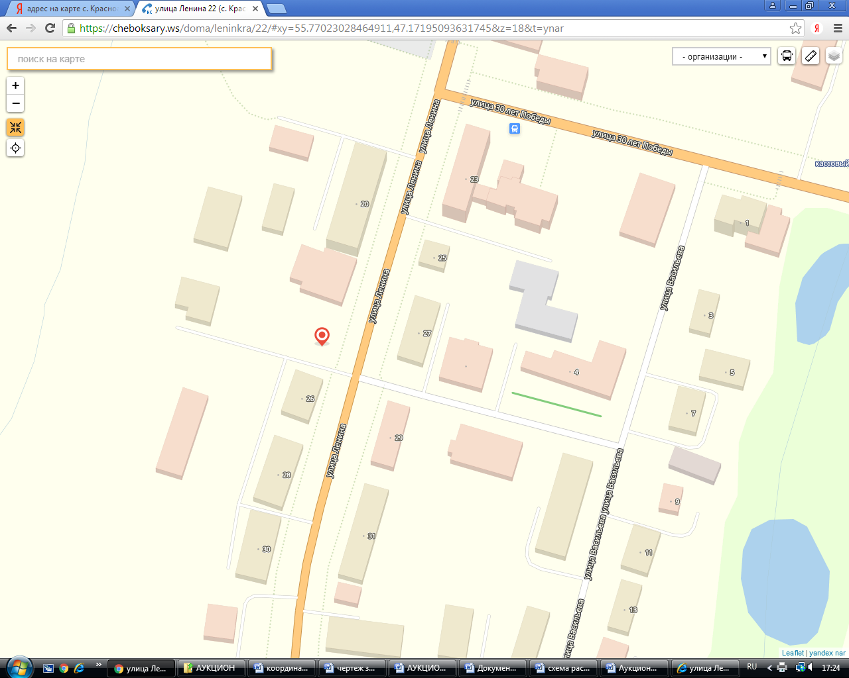

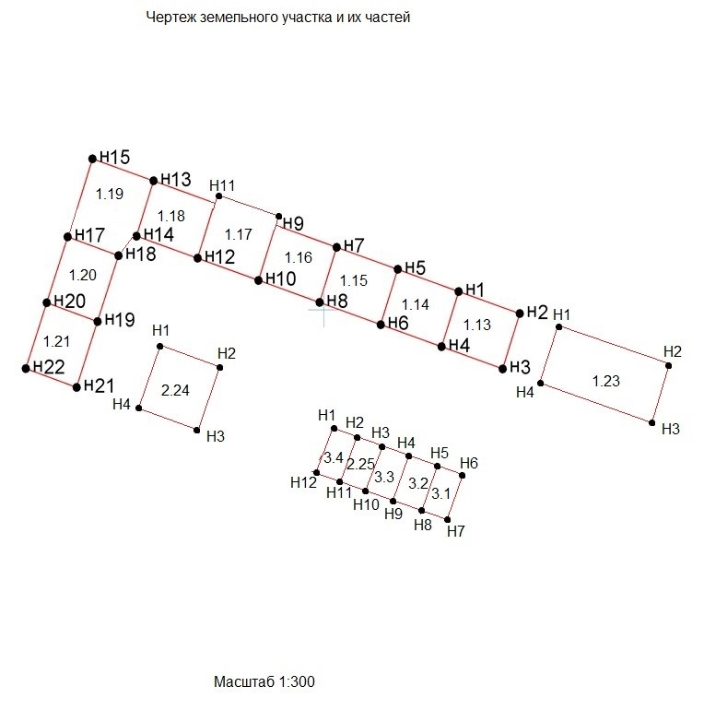

Примерный вид нестационарного торгового объекта № 1.19. с. Красноармейское по ул. Ленина напротив магазина «Хозтовары»
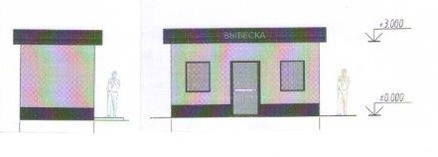

Приложение № 1 к проекту договора по лоту № 2 «Схема расположения нестационарного торгового объекта с. Красноармейское по ул. Ленина напротив магазина «Хозтовары»

Координаты поворотных точек
Номер по схеме - 1.20.
Площадь 30 м2
Обозначение | Координаты, м
характерных точек границ | X |  | Y
1 | 2 |  | 3
н1 | 368406,30 |  | 1226276,10
н2 | 368404,68 |  | 1226280,83
н3 | 368399,01 |  | 1226278,87
н4 | 368400,63 |  | 1226274,14
н1 | 368406,30 |  | 1226276,10

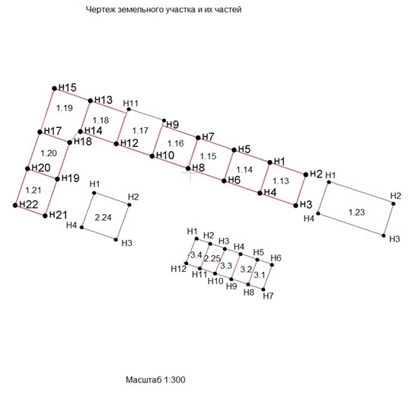

Примерный вид нестационарного торгового объекта № 1.20. с. Красноармейское по ул. Ленина напротив магазина «Хозтовары»

Приложение № 1 к проекту договора по лоту № 3 «Схема расположения нестационарного торгового объекта с. Красноармейское по ул. Ленина напротив магазина «Хозтовары»

Координаты поворотных точек
Номер по схеме - 2.25.
Площадь 10 м2
Обозначение | Координаты, м
характерных точек границ | X |  | Y
1 | 2 |  | 3
н2 | 368389,67 |  | 1226303,43
н3 | 368388,96 |  | 1226305,83
н10 | 368385,12 |  | 1226304,69
н11 | 368385,83 |  | 1226302,30
н2 | 368389,67 |  | 1226303,43

Приложение № 1 к проекту договора по лоту № 4 «Схема расположения нестационарного торгового объекта с. Красноармейское по ул. Ленина напротив магазина «Хозтовары»

Координаты поворотных точек
Номер по схеме – 3.1
Площадь 10 м2
Обозначение | Координаты, м
характерных точек границ | X |  | Y
1 | 2 |  | 3
н5 | 368387,54 |  | 1226310,62
н6 | 368386,83 |  | 1226313,02
н7 | 368383,00 |  | 1226311,88
н8 | 368383,71 |  | 1226309,49
н5 | 368387,54 |  | 1226310,62

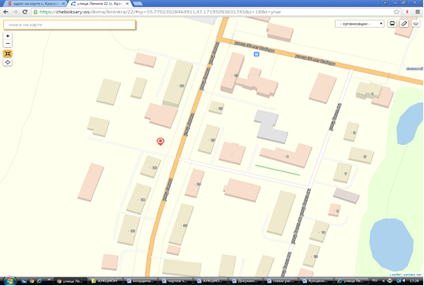
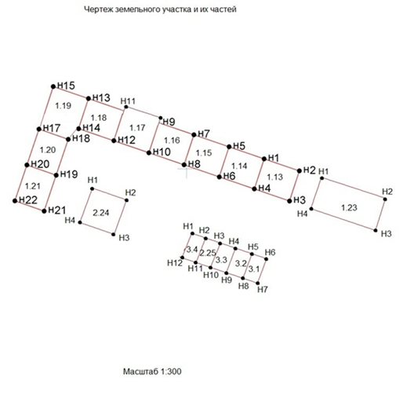

Примерный вид нестационарного торгового объекта № 3.1 с. Красноармейское по ул. Ленина напротив магазина «Хозтовары»

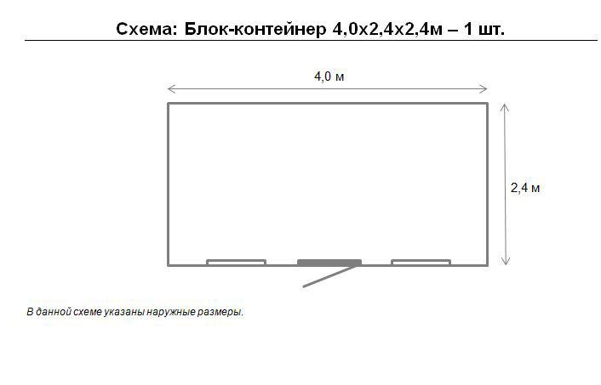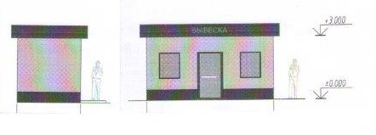

Приложение № 1 к проекту договора по лоту № 5 «Схема расположения нестационарного торгового объекта с. Красноармейское по ул. Ленина напротив магазина «Хозтовары»

Координаты поворотных точек
Номер по схеме – 3.2
Площадь 10 м2
Обозначение | Координаты, м
характерных точек границ | X |  | Y
1 | 2 |  | 3
н4 | 368388,25 |  | 1226308,22
н5 | 368387,54 |  | 1226310,62
н8 | 368383,71 |  | 1226309,49
н9 | 368384,41 |  | 1226307,09
н4 | 368388,25 |  | 1226308,22

Примерный вид нестационарного торгового объекта № 3.2 с. Красноармейское по ул. Ленина напротив магазина «Хозтовары»

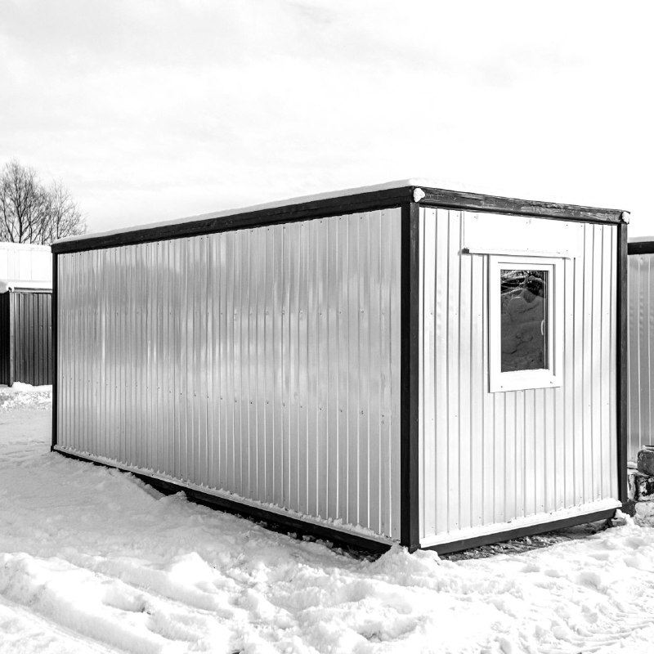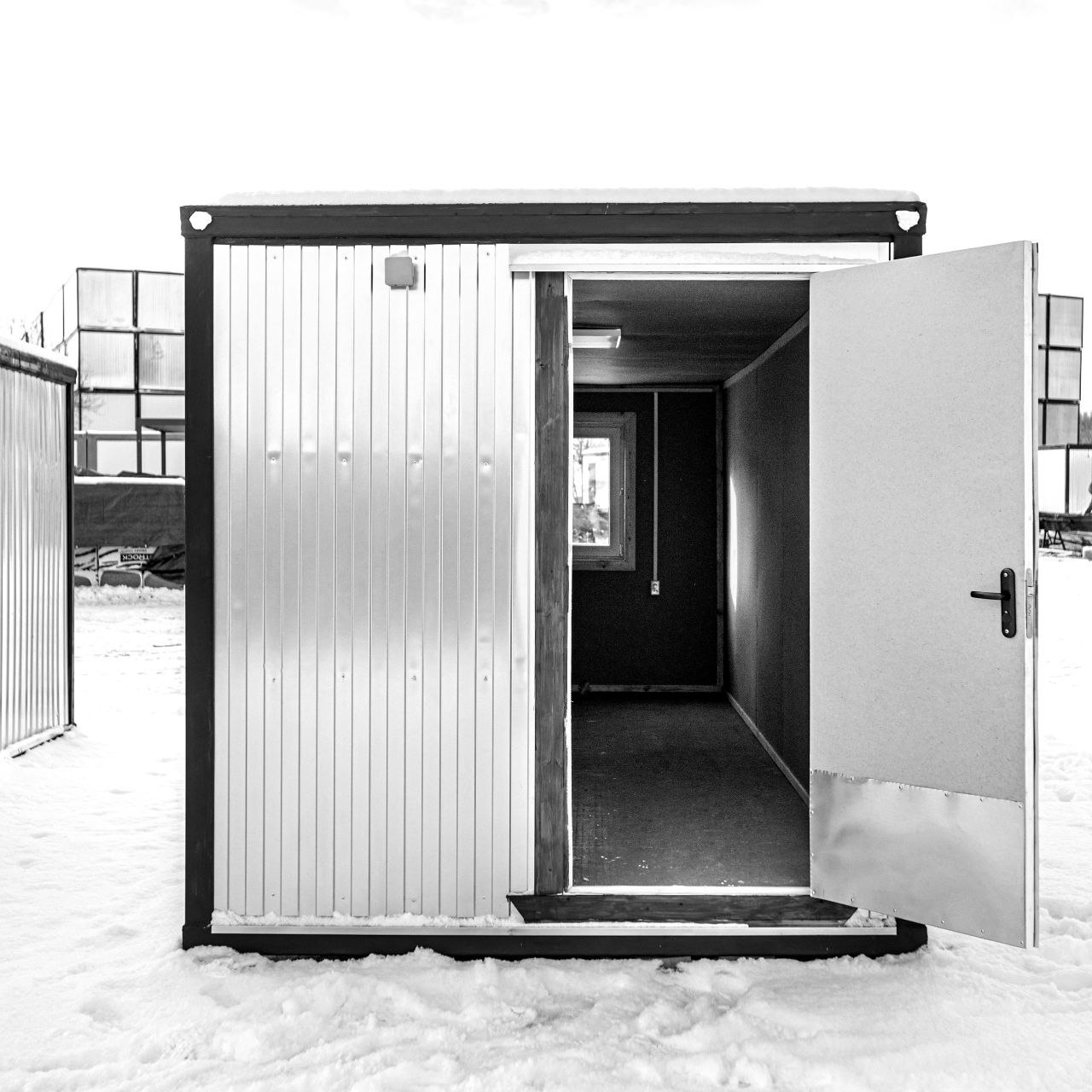

Приложение № 1 к проекту договора по лоту № 6 «Схема расположения нестационарного торгового объекта с. Красноармейское по ул. Ленина напротив магазина «Хозтовары»

Координаты поворотных точек
Номер по схеме – 3.3
Площадь 10 м2
Обозначение | Координаты, м
характерных точек границ | X |  | Y
1 | 2 |  | 3
н3 | 368388,96 |  | 1226305,83
н4 | 368388,25 |  | 1226308,22
н9 | 368384,41 |  | 1226307,09
н10 | 368385,12 |  | 1226304,69
н3 | 368388,96 |  | 1226305,83

Примерный вид нестационарного торгового объекта № 3.3 с. Красноармейское по ул. Ленина напротив магазина «Хозтовары»
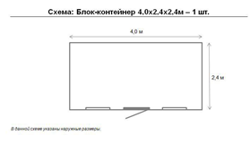
Приложение № 1 к проекту договора по лоту № 7 «Схема расположения нестационарного торгового объекта с. Красноармейское по ул. Ленина напротив магазина «Хозтовары»

Координаты поворотных точек
Номер по схеме – 3.4
Площадь 10 м2
Обозначение | Координаты, м
характерных точек границ | X |  | Y
1 | 2 |  | 3
н1 | 368390,24 |  | 1226301,52
н2 | 368389,67 |  | 1226303,43
н11 | 368385,83 |  | 1226302,30
н12 | 368386,40 |  | 1226300,38
н1 | 368390,24 |  | 1226301,52

